***ТЕХНИЧЕСКОЕ ОПИСАНИЕ МАРШРУТА  
в. Куш-Кая (627 м), 22. «Алгоритм», 5Б к.сл.*** *[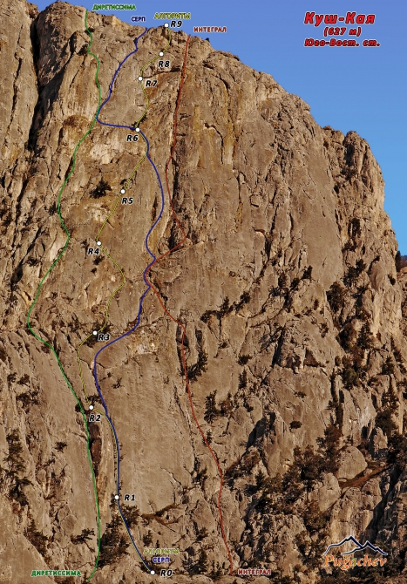](https://www.risk.ru/u/img/251/250318-1200.jpeg)****Здесь рассказ о том, как это было.***[*https://www.risk.ru/blog/208185*](http://www.risk.ru/blog/208185) *От парковки кемпинга «Кушкая» идём вправо-вверх в направлении популярного маршрута «Интеграл». Увидев табличку начала мультипитчевого маршрута «Саботаж 7Б+» поворачиваем влево. Видим «прислонённый» к стене двухверёвочный «столб». Справа от большой сосны, начинается м-т «Серп».  
Мы начали по «Серпу», но, рекомендуем начать слева от «столба» по «Диретиссиме». Там чистый и красивый ход, выводящий через две верёвки на сосну на вершине «столба».  
R0-R1: 30 м, III, 60°  
Участок, включает движение по соснам.   
  
R1-R2: 42 м, III-IV, 70°;  
От большой сосны - движение вверх по явной трещине-камину. Много иглицы. Есть два старых крюка. Выход на сосну на вершине «столба». «Серп», не доходя 10 м. До сосны идёт по этой же трещине вправо-вверх. «Диретиссиме», не выходя к сосне, идёт влево по камину и выхолаживающимся плитам.  
  
R2-R3: 32 м, V+, 80°, A1;  
От сосны по узкой, нависающей, трещине, неявной в нижней части. Направление- большая группа сосен над головой. Станция – на большой сосне.   
  
R3-R4: 50 м, IV+, 70°;  
От станции на дереве - вверх вправо по пологим плитам. По крупному рельефу обходим справа рыжую нависающую стенку. По явной косой щели выходим на станцию на лиственном дереве.   
R4-R5: 30 м, V+, 85°, А1;  
От сосны – вверх вправо ИТО по разрушенной трещине. Обходя справа небольшой карниз – выход к небольшой сосне.  
  
R5-R6: 35 м, V, 70°, A1;  
Со станции вправо вверх по трещине 25м. Отсюда справа подходит маршрут «Серп». Вместе они идут 12 м. до сосны на узкой длинной полке. Далее «Серп» уходит влево длинным траверсом.  
  
R6-R7: 35м, VI, 80°, A2;  
Со станции направо 10м., а после, резко влево, лазанием под вертикальные плиты. Далее ИТО по нависающим плитам с бедным рельефом (скайхуки), движемся вверх по плите в левую часть большого карниза. Организация висячей станции.  
  
R7-R8: 27 м, VI+, A2, 100-85°;  
Движение вверх по нависанию до шлямбура. Переходим на правую трещину. Сложный траверс вправо. После - движение на небольшую сосну. Организация своей станции на якорях.  
  
R8-R9: 28 м, V, 75-95°, А1.   
Со станции - вправо-вверх по плитам под большое вершинное нависание. Короткий ход вправо - в лоб (можно обойти длинным траверсом влево, оставив для второго точку на полке под карнизом). Станция на яйле.  
  
Рекомендации восходителям.  
Хорошая длинная рабочая пятёрка, требующая от участников выполнения сложных технических приёмов. Станции преимущественно на деревьях. Имеется шлямбурных крюк.   
Объём альпинистской работы – большой. Рекомендуется хорошо подготовленным связкам в период длинного светового дня.****ПАСПОРТ ВОСХОЖДЕНИЯ*** *4. Вершина Куш-Кая, Юго-Восточная стена, (627 м).  
5. Маршрут «Алгоритм», категория сложности: 5Б.  
6. Характеристика маршрута:  
перепад высот стенной части маршрута – 215 м;  
протяженность маршрута – 281 м;  
протяженность участков V VI к.сл. – 187 м.  
7. Средняя крутизна маршрута от начала участка первопрохождения (R2-R9) – 72°.  
8. Забито шлямбурных крючьев - 1.  
9. Ходовых часов – 12 часов,   
10. Участники: Пугачёв Сергей Александрович, МС, инстр.- мет. II кат.  
Лапшин Михаил, КМС, (Алушта).  
11. Тренер команды: Загирняк Михаил Васильевич, ЗТУ.  
12. Выход на маршрут: 21 мая 2016 г.*